V.

Platné znění s vyznačením navrhovaných změn a doplnění

Změna vyhlášky č. 48/2005 Sb., o základním vzdělávání a některých náležitostech plnění povinné školní docházky, ve znění pozdějších předpisů:

§ 2

(1) Škola může v souladu se školním vzdělávacím programem organizovat zotavovací pobyty žáků ve zdravotně příznivém prostředí bez přerušení vzdělávání, výjezdy do zahraničí a další akce související s výchovně vzdělávací činností školy.

(2) Mezi účastníky výjezdu do zahraničí zařadí škola pouze ty žáky, kteří předloží písemný souhlas zákonného zástupce žáka a mají uzavřené pojištění odpovědnosti za škodu platné na území příslušného státu a pojištění léčebných výloh v zahraničí nebo v případě výjezdu do členského státu Evropské unie mají Evropský průkaz zdravotního pojištění.

(3) Pokud škola zařadí do školního vzdělávacího programu základní plaveckou výuku, uskutečňuje ji v rozsahu nejméně 40 vyučovacích hodin celkem během prvního stupně.

Plnění povinné školní docházky ve škole mimo území České republiky nebo v zahraniční škole na území České republiky

§ 18
Žák kmenové školy plnící povinnou školní docházku ve škole mimo území České republiky

(1) Žák, který plní povinnou školní docházku ve škole mimo území České republiky a současně je žákem kmenové školy, může na základě žádosti zákonného zástupce žáka konat za období nejméně jednoho pololetí školního roku, nejdéle však za období dvou školních roků, zkoušku v kmenové škole nebo ve škole zřízené při diplomatické misi České republiky (dále jen „zkoušející škola“). Zkouška se koná:

a) ve všech ročnících ze vzdělávacího obsahu vzdělávacího oboru Český jazyk a literatura, stanoveného Rámcovým vzdělávacím programem pro základní vzdělávání,

b) v posledních dvou ročnících prvního stupně ze vzdělávacího obsahu vlastivědné povahy vztahujícího se k České republice vzdělávacího oboru Člověk a jeho svět, stanoveného Rámcovým vzdělávacím programem pro základní vzdělávání,

c) na druhém stupni ze vzdělávacího obsahu vztahujícího se k České republice vzdělávacího oboru Dějepis a ze vzdělávacího obsahu vztahujícího se k České republice vzdělávacího oboru Zeměpis, stanovených Rámcovým vzdělávacím programem pro základní vzdělávání.

(2) Před konáním zkoušky předloží zákonný zástupce žáka řediteli zkoušející školy vysvědčení hodnocení žáka ze školy mimo území České republiky, včetně jeho překladu do českého jazyka, a to za období, za které se zkouška koná. V případě pochybností o správnosti překladu je ředitel zkoušející školy oprávněn požadovat předložení úředně ověřeného překladu. Po vykonání zkoušky vydá ředitel zkoušející školy žákovi vysvědčení.

(3) Pokud žák zkoušku podle odstavce 1 nekoná, doloží zákonný zástupce žáka řediteli kmenové školy plnění povinné školní docházky žáka předložením vysvědčení žáka dokladu o této skutečnosti ze školy mimo území České republiky za období nejvýše dvou školních roků, včetně jeho překladu do českého jazyka, v termínech stanovených ředitelem kmenové školy. V případě pochybností o správnosti překladu je ředitel kmenové školy oprávněn požadovat předložení úředně ověřeného překladu. Kmenová škola žákovi vysvědčení nevydává, kromě případů podle § 18c odst. 1 a 2.

(4) Za doklad prokazující plnění povinné školní docházky podle odstavce 3 se považuje také čestné prohlášení zákonného zástupce potvrzující plnění povinné školní docházky žáka, pokud škola mimo území České republiky takový doklad nevydává. Čestné prohlášení musí obsahovat alespoň název a adresu školy, školní rok, za který se čestné prohlášení vydává, a dále ročník vzdělávání nebo obdobnou informaci.

(4) (5) Pokračuje-li žák, který konal zkoušky podle odstavce 1, v plnění povinné školní docházky v kmenové škole, zařadí ho ředitel kmenové školy do příslušného ročníku podle výsledků zkoušek.

(5) (6) Pokračuje-li žák, který nekonal zkoušky podle odstavce 1, v plnění povinné školní docházky v kmenové škole, zařadí ho ředitel kmenové školy do příslušného ročníku po zjištění úrovně jeho dosavadního vzdělání a znalosti vyučovacího jazyka, zhodnocení jeho vzdělávacích potřeb a s přihlédnutím k jeho věku.

§ 18a
Individuální výuka v zahraničí u žáka kmenové školy

(1) Žák, který plní povinnou školní docházku formou individuální výuky v zahraničí, může na základě žádosti zákonného zástupce žáka konat za období nejméně jednoho pololetí školního roku, nejdéle však za období dvou školních roků, zkoušku ve zkoušející škole. Zkouška se koná z každého povinného předmětu vyučovaného v příslušných ročnících školního vzdělávacího programu zkoušející školy, s výjimkou předmětů volitelných. Po vykonání zkoušky vydá ředitel zkoušející školy žákovi vysvědčení.

(2) Pokud žák zkoušku podle odstavce 1 nekoná, doloží zákonný zástupce žáka řediteli kmenové školy plnění povinné školní docházky žáka předložením čestného prohlášení zákonného zástupce o vzdělávání žáka v době pobytu v zahraničí, a to za období nejvýše dvou školních roků, v termínech stanovených ředitelem kmenové školy. Kmenová škola žákovi vysvědčení nevydává.

(3) Pokračuje-li žák, který konal zkoušky podle odstavce 1, v plnění povinné školní docházky v kmenové škole, zařadí ho ředitel kmenové školy do příslušného ročníku podle výsledků zkoušek.

(4) Pokračuje-li žák, který nekonal zkoušky podle odstavce 1, v plnění povinné školní docházky v kmenové škole, zařadí ho ředitel kmenové školy do příslušného ročníku po zjištění úrovně jeho dosavadního vzdělání a znalosti vyučovacího jazyka, zhodnocení jeho vzdělávacích potřeb a s přihlédnutím k jeho věku.

§ 18b
Žák zahraniční školy na území České republiky

(1) Žák, který plní povinnou školní docházku v zahraniční škole na území České republiky podle § 38 odst. 1 písm. c) školského zákona, s výjimkou škol podle § 18c, koná za období nejméně jednoho pololetí školního roku, nejdéle však za období dvou školních roků, zkoušku v kmenové škole. Zkouška se koná ze vzdělávacího obsahu podle § 18 odst. 1.

(2) Před konáním zkoušky předloží zákonný zástupce žáka řediteli kmenové školy vysvědčení žáka ze zahraniční školy na území České republiky, včetně jeho překladu do českého jazyka, a to za období, za které se zkouška koná. V případě pochybností o správnosti překladu je ředitel kmenové školy oprávněn požadovat předložení úředně ověřeného překladu. Po vykonání zkoušky vydá ředitel kmenové školy žákovi vysvědčení.

(3) Pokračuje-li žák v plnění povinné školní docházky v kmenové škole, zařadí ho ředitel kmenové školy do příslušného ročníku podle výsledků zkoušek.

§ 18c
Vydávání vysvědčení žákovi kmenové školy, který nekonal zkoušky

(1) Žákovi, který plní povinnou školní docházku způsobem uvedeným v § 38 odst. 1 písm. a) školského zákona a nekonal zkoušky, vydá ředitel kmenové školy vysvědčení, jestliže

a) ve vzdělávacím programu školy mimo území České republiky je na základě mezinárodní smlouvy nebo v dohodě s Ministerstvem školství, mládeže a tělovýchovy zařazen vzdělávací obsah podle § 18 odst. 1 a žák byl z tohoto obsahu hodnocen,

b) žák je zároveň žákem poskytovatele vzdělávání v zahraničí, který v dohodě s Ministerstvem školství, mládeže a tělovýchovy poskytuje občanům České republiky vzdělávání ve vzdělávacím obsahu podle § 18 odst. 1 a který žáka z tohoto vzdělávacího obsahu hodnotil.

(1) Žákovi, který plní povinnou školní docházku způsobem uvedeným v § 38 odst. 1 písm. a) školského zákona a nekonal zkoušky, vydá ředitel kmenové školy na žádost vysvědčení, jestliže

a) ve vzdělávacím programu školy mimo území České republiky je na základě mezinárodní smlouvy nebo v dohodě s Ministerstvem školství, mládeže a tělovýchovy (dále jen „ministerstvo“) zařazen vzdělávací obsah podle § 18 odst. 1 a žák byl z tohoto obsahu hodnocen, nebo

b) žák je zároveň žákem poskytovatele vzdělávání v zahraničí a doloží doklad o výsledcích vzdělávání u tohoto poskytovatele vzdělávání v zahraničí, pokud jde o vysvědčení za druhé pololetí devátého ročníku základního vzdělávání; hodnocení na tomto vysvědčení se uvede v souladu s dokladem o výsledcích vzdělávání vydaným poskytovatelem vzdělávání v zahraničí.

(2) Žákovi, který plní povinnou školní docházku v zahraniční škole na území České republiky podle § 38 odst. 1 písm. c) školského zákona, v jejímž vzdělávacím programu je na základě mezinárodní smlouvy zařazen vzdělávací obsah podle § 18 odst. 1, byl z tohoto vzdělávacího obsahu hodnocen zahraniční školou na vysvědčení a v souladu s mezinárodní smlouvou nekonal zkoušky, ředitel kmenové školy vydá vysvědčení.

(3) Ředitel kmenové školy vydá vysvědčení podle odstavce 1 písm. a) nebo 2 za období nejméně jednoho pololetí školního roku, nejdéle však za období dvou školních roků. Hodnocení ze vzdělávacího obsahu podle § 18 odst. 1 se na tomto vysvědčení uvede v případech podle odstavce 1 písm. a) a odstavce 2 v souladu s vysvědčením hodnocením vydaným školou mimo území České republiky nebo zahraniční školou na území České republiky a v případě podle odstavce 1 písm. b) v souladu s osvědčením vydaným zahraničním poskytovatelem vzdělávacího obsahu podle § 18 odst. 1.

(4) Pokračuje-li žák, kterému ředitel kmenové školy podle odstavce 1 písm. a) nebo 2 vydal vysvědčení, v plnění povinné školní docházky v kmenové škole, zařadí jej ředitel kmenové školy do příslušného ročníku na základě tohoto vysvědčení.

§ 18d
Ostatní případy

(1) Žáka, který plnil povinnou školní docházku ve škole zřízené při diplomatické misi České republiky nebo konzulárním úřadu České republiky, je žákem kmenové školy a pokračuje v plnění povinné školní docházky v kmenové škole, zařadí ředitel kmenové školy do příslušného ročníku podle dosavadních výsledků vzdělávání doložených vysvědčením.

(2) Žáka, na kterého se vztahuje povinná školní docházka a zároveň je žákem kmenové školy a který nekonal zkoušky podle § 18 až 18b z jiných než touto vyhláškou stanovených důvodů, zařazuje ředitel kmenové školy do příslušného ročníku po zjištění úrovně jeho dosavadního vzdělání a znalosti vyučovacího jazyka, zhodnocení jeho vzdělávacích potřeb a s přihlédnutím k jeho věku.

§ 18e
Dokládání plnění povinné školní docházky žákem bez kmenové školy

(1) Pokud žák plní povinnou školní docházku způsobem uvedeným v § 38 odst. 1 písm. a), b) nebo d) školského zákona a na základě rozhodnutí zákonného zástupce není zároveň žákem kmenové školy, zákonný zástupce

a) oznámí ministerstvu zahájení plnění povinné školní docházky předložením čestného prohlášení, které musí obsahovat jméno a příjmení žáka, datum narození, název a adresu školy, ve které se žák vzdělává, datum zahájení vzdělávání, adresu bydliště žáka a kontaktní údaje na zákonného zástupce,

b) doloží ministerstvu průběh plnění povinné školní docházky žáka předložením dokladu ze školy mimo území České republiky za období nejvýše dvou školních roků, včetně jeho překladu do českého jazyka; v případě pochybností o správnosti překladu je ministerstvo oprávněno požadovat předložení úředně ověřeného překladu,

c) oznámí ministerstvu ukončení plnění povinné školní docházky, a

d) oznámí ministerstvu změny údajů podle písmene a), které nastanou v době plnění povinné školní docházky.

(2) Pokud žák plní povinnou školní docházku způsobem uvedeným v § 38 odst. 2 školského zákona, a na základě rozhodnutí zákonného zástupce není zároveň žákem kmenové školy, zákonný zástupce

a) oznámí ministerstvu zahájení plnění povinné školní docházky předložením čestného prohlášení, které musí obsahovat jméno a příjmení žáka, datum narození, způsob, jakým se žák individuálně vzdělává a jak a kde je vzdělávání organizováno, adresu bydliště žáka a kontaktní údaje na zákonného zástupce,

b) doloží plnění povinné školní docházky žáka předložením čestného prohlášení zákonného zástupce o vzdělávání žáka v době pobytu v zahraničí, a to za období nejvýše dvou školních roků,

c) oznámí ministerstvu ukončení plnění povinné školní docházky, a

d) oznámí ministerstvu změny údajů podle písmene a), které nastanou v době plnění povinné školní docházky.

(3) Za doklad prokazující plnění povinné školní docházky podle odstavce 1 písm. b) se považuje také čestné prohlášení zákonného zástupce potvrzující plnění povinné školní docházky žáka, pokud se takový doklad nevydává. Čestné prohlášení musí obsahovat alespoň název a adresu školy, školní rok, za který se čestné prohlášení vydává, a dále ročník vzdělávání nebo obdobnou informaci.

(4) Pokračuje-li žák v plnění povinné školní docházky ve škole zapsané ve školském rejstříku, zařazuje ředitel školy žáka do příslušného ročníku po zjištění úrovně jeho dosavadního vzdělání, zhodnocení jeho vzdělávacích potřeb a s přihlédnutím k jeho věku. Škola oznámí ministerstvu přijetí takového žáka.

§ 19
Zkouška

(1) Zkouška je komisionální. Komisi jmenuje ředitel zkoušející školy.

(2) Komise je tříčlenná a tvoří ji:

a) předseda, kterým je ředitel zkoušející školy, popřípadě jím pověřený učitel zkoušející školy,

b) zkoušející učitel, jímž je vyučující daného předmětu ve třídě, v níž je žák zařazen, popřípadě jiný vyučující daného předmětu,

c) přísedící, kterým je jiný vyučující daného předmětu nebo předmětu stejné vzdělávací oblasti stanovené Rámcovým vzdělávacím programem pro základní vzdělávání.

(3) Termín konání zkoušky dohodne ředitel zkoušející školy se zákonným zástupcem žáka tak, aby se zkouška uskutečnila nejpozději do dvou měsíců po skončení období, za které se zkouška koná. Nedojde-li k dohodě mezi zákonným zástupcem žáka a ředitelem zkoušející školy, stanoví termín zkoušky ředitel zkoušející školy. Není-li možné žáka ze závažných důvodů v dohodnutém termínu přezkoušet, stanoví ředitel zkoušející školy náhradní termín zkoušky tak, aby se zkouška uskutečnila nejpozději do čtyř měsíců po skončení období, za které se zkouška koná.

(4) Konkrétní obsah a rozsah zkoušky stanoví ředitel zkoušející školy v souladu se školním vzdělávacím programem. Se stanoveným obsahem a rozsahem zkoušky seznámí ředitel zkoušející školy s dostatečným časovým předstihem zákonného zástupce žáka, nejpozději však při stanovení termínu zkoušky. Pokud se zkouška koná na konci druhého pololetí devátého ročníku a žákovi nebylo vydáno v předešlých dvou letech vysvědčení, je obsahem zkoušky vzdělávací obsah podle § 18 odst. 1 nebo § 18a odst. 1 za poslední dva ročníky základního vzdělávání.

Změna vyhlášky č. 492/2005 Sb., o krajských normativech, ve znění pozdějších předpisů:

§ 4

(1) Základní částka se z ukazatelů uvedených v § 2 odst. 1 stanoví vztahem
a) u škol a školských zařízení, jejichž činnost je realizována pedagogickými i nepedagogickými pracovníky:
1/Np x PP x 12 x 1,Proc + 1/No x Po x 12 x 1,Proc + ONIV,
b) u škol a školských zařízení, jejichž činnost je realizována pouze pedagogickými pracovníky:
1/Np x PP x 12 x 1,Proc + ONIV,
c) u školských zařízení, jejichž činnost je realizována pouze nepedagogickými pracovníky:
1/No x Po x 12 x 1,Proc + ONIV,
kde Proc je součtem procent sazby pojistného na sociální zabezpečení a příspěvku na státní politiku zaměstnanosti17), jehož poplatníkem je zaměstnavatel, procent sazby pojistného na všeobecné zdravotní pojištění, které platí zaměstnavatel za své zaměstnance 18), a procent, v jejichž výši se stanoví základní příděl, kterým je tvořen fond kulturních a sociálních potřeb19).
(2) Pokud rozdíl mezi základními částkami pro jednotlivé obory vzdělání nebo pro jednotlivé typy školských zařízení stanovenými podle odstavce 1 nepřesáhne 3 % z ročního objemu neinvestičních výdajů celkem, ani 3 % z ročního objemu mzdových prostředků připadajících na jednotku výkonu, může krajský úřad upravit příslušné základní částky na stejnou výši, která je jejich průměrem.
(3) V případě 1 žáka nebo 1 studenta, který se vzdělává v distanční formě vzdělávání, se základní částka stanoví ve výši 0,05násobku základní částky stanovené pro denní formu vzdělávání v příslušném oboru vzdělání nebo vzdělávacím programu.
(4) V případě mateřské školy se k základní částce stanoví opravný koeficient ve výši 0,5, kterým se základní částka vynásobí, jde-li o 1 dítě v mateřské škole nebo třídě s celodenním provozem, jemuž ředitel mateřské školy v souladu se zvláštním právním předpisem11) stanovil délku pobytu v mateřské škole odpovídající rozsahu polodenního provozu.
(5) K základní částce stanovené podle odstavců 1 a 2 lze stanovit opravné koeficienty, kterými se základní částka vynásobí v případě škol a školských zařízení, kde je průměrný platový stupeň pedagogických pracovníků vyšší nebo nižší než krajský průměr promítnutý v ukazateli průměrné měsíční výše platu pedagogického pracovníka. Takto stanovené koeficienty nesmí být nižší než 0,9 ani vyšší než 1,1.
(6) V případě mateřské školy se k základní částce stanoví opravný koeficient ve výši 0,05, kterým se základní částka vynásobí, jde-li o dítě individuálně vzdělávané²⁰⁾.
(6) (7) V případě základní školy se k základní částce stanoví opravný koeficient ve výši 0,25, kterým se základní částka vynásobí, jde-li o žáka individuálně vzdělávaného12).
(7) (8) V případě škol, v nichž lze plnit povinnou školní docházku, se k základní částce stanoví opravný koeficient ve výši 0,25, kterým se základní částka vynásobí, jde-li o žáka plnícího povinnou školní docházku v zahraničí nebo ve škole zřízené na území České republiky právnickou osobou se sídlem mimo území České republiky nebo fyzickou osobou, která je cizím státním občanem, a nezapsané do školského rejstříku, v níž ministr školství, mládeže a tělovýchovy povolil plnění povinné školní docházky13).
(8) (9) V případě střední školy, konzervatoře a vyšší odborné školy se k základní částce stanoví opravný koeficient ve výši 0,05, kterým se základní částka vynásobí, jde-li o žáka nebo studenta, který se vzdělává podle individuálního vzdělávacího plánu; tento koeficient se nevztahuje na případy, kdy jsou důvodem pro povolení individuálního vzdělávacího plánu speciální vzdělávací potřeby nebo mimořádné nadání žáka nebo studenta.
(9) (10) Základní částku pro jednotku výkonu podle § 1 písm. s) písm. t) lze vynásobit opravným koeficientem stanoveným jako podíl průměrného počtu uvařených jídel za jeden pracovní den v měsíci říjnu probíhajícího školního roku a celkového počtu zapsaných ke stravování v probíhajícím školním roce.

²⁰⁾ § 34b školského zákona.

Změna vyhlášky č. 177/2009 Sb., o bližších podmínkách ukončování vzdělávání ve středních školách maturitní zkouškou, ve znění pozdějších předpisů:

§ 4
Přihlašování k maturitní zkoušce
(1) Žák podává k maturitní zkoušce, opravné zkoušce nebo náhradní zkoušce přihlášku k maturitní zkoušce (dále jen „přihláška“), jejíž vzor je uveden v příloze č. 1 k této vyhlášce, řediteli školy, a to nejpozději do
a) 1. prosince pro jarní zkušební období,
b) 25. června pro podzimní zkušební období.
(2) V přihlášce žák uvede
a) jméno, popřípadě jména, a příjmení, školu, třídu a obor vzdělání, rodné číslo, bylo-li přiděleno, jinak datum narození a místo narození, státní občanství,
b) názvy zkušebních předmětů povinných zkoušek společné části maturitní zkoušky,⁷⁾
c) názvy zkušebních předmětů povinných zkoušek profilové části maturitní zkoušky,⁸⁾
d) názvy zkušebních předmětů nepovinných zkoušek společné části maturitní zkoušky,⁹⁾
e) názvy zkušebních předmětů nepovinných zkoušek profilové části maturitní zkoušky,¹⁰⁾
f) označení zkušebního předmětu, který bude žák konat ve společné a profilové části maturitní zkoušky v jazyce národnostní menšiny,
g) zařazení žáka s přiznaným uzpůsobením podmínek pro konání maturitní zkoušky do kategorie a skupiny uvedené v příloze č. 2 k této vyhlášce za účelem uzpůsobení podmínek pro konání společné části maturitní zkoušky,
h) požadavek žáka-cizince na uzpůsobení zkoušky z českého jazyka a literatury žáka podle § 20 odst. 4 věty třetí školského zákona na úpravu podmínek a způsobu konání zkoušky z českého jazyka a literatury.
(3) K přihlášce podle odstavce 2 písm. g) přiloží žák doporučení školského poradenského zařízení podle § 20. Toto doporučení se založí do školní matriky podle § 28 odst. 2 písm. f) školského zákona a uchovává se po dobu 5 let. K přihlášce podle odstavce 2 písm. h) přiloží žák ověřené kopie dokladů o vzdělání vydaných školou mimo území České republiky; na základě požadavku ředitele školy přiloží také úředně ověřený překlad dokladů o vzdělání.
(4) Žák se v řádném termínu přihlašuje na všechny zkušební předměty uvedené
v odstavci 2 písm. b) a c). Přihláška ke zkoušce podle § 81 odst. 5 školského zákona se podává podle odstavců 1 až 3; v přihlášce se uvede rok úspěšného ukončení posledního ročníku vzdělávání.
(5) Ředitel školy předá prostřednictvím informačního systému Centra údaje podle odstavců 2 až 4 Centru nejpozději do
a) 15. prosince pro jarní zkušební období,
b) 30. června pro podzimní zkušební období.

(6) Změny v údajích žáka podle odstavce 2 písm. a) a g), k nimž došlo od předání údajů Centru podle odstavce 5, oznámí ředitel školy Centru neprodleně. Změny v údajích žáka podle odstavce 2 písm. c) a e), k nimž došlo v době od předání údajů Centru podle odstavce 5 z důvodu přestupu žáka podle § 66 odst. 4 školského zákona nebo změny oboru vzdělání podle § 66 odst. 3 školského zákona, oznámí ředitel školy Centru neprodleně. Změny podle věty druhé lze provést nejpozději do začátku zkoušek profilové části maturitní zkoušky v souladu s § 2 odst. 4 a 6.

(7) Žák, který byl přijat do posledního ročníku vzdělávání podle § 63 školského zákona po termínu podle odstavce 5 písm. a), podává přihlášku na následující podzimní zkušební období. Toto období se pro konání maturitní zkoušky tímto žákem považuje také za řádný termín.
(8) Žák obdrží výpis z přihlášky z informačního systému Centra potvrzený ředitelem školy nejpozději do 5 dnů od předání údajů Centru podle odstavce 5 a podpisem stvrdí správnost údajů v něm obsažených. Výpis z přihlášky se pořizuje ve dvou vyhotoveních, z nichž jedno obdrží žák a druhé se ukládá ve škole způsobem stanoveným zákonem
o archivnictví a spisové službě a o změně některých zákonů.¹¹⁾ Skartační lhůta činí 5 let.

ČÁST DRUHÁ
SPOLEČNÁ ČÁST MATURITNÍ ZKOUŠKY
Zkouška z českého jazyka a literatury
§ 5
(1) Didaktický test ze zkušebního předmětu český jazyk a literatura trvá 60 minut.
(2) Písemná práce ze zkušebního předmětu český jazyk a literatura trvá 90 minut. Do této doby se nezapočítává doba na výběr zadání podle odstavce 3.
(3) Zadání písemné práce obsahuje název zadání, popřípadě výchozí text k zadání a způsob zpracování zadání. Pro každý termín písemné práce Centrum stanoví 6 zadání písemné práce, z nichž si žák jedno zadání vybere do 20 minut od převzetí zadání. Po uplynutí lhůty 20 minut žáci obdrží záznamové archy, do nichž zapíší číslo zvoleného zadání; poté již nelze zadání měnit.
(4) Cizinci, který pobývá na území České republiky po dobu kratší než čtyři roky bezprostředně před konáním maturitní zkoušky, se na jeho žádost prodlužuje doba konání didaktického testu z českého jazyka a literatury o 15 minut a písemné práce z českého jazyka a literatury o 30 minut. Při konání písemné práce má možnost použít překladový slovník a Slovník spisovné češtiny.
(4) Žákovi podle § 20 odst. 4 věty třetí školského zákona se na jeho žádost prodlužuje doba konání didaktického testu z českého jazyka a literatury o 30 minut a písemné práce z českého jazyka a literatury o 45 minut. Při konání didaktického testu má možnost použít překladový slovník, při konání písemné práce překladový slovník a Slovník spisovné češtiny.

Hodnocení zkoušek profilové části maturitní zkoušky
§ 24
(1) Každá zkouška profilové části je hodnocena zvlášť. Způsob hodnocení každé zkoušky nebo její části a způsob stanovení výsledného hodnocení zkoušek navrhuje ředitel školy a nejpozději před započetím zkoušek schvaluje zkušební maturitní komise. Žáci musí být prokazatelně seznámeni se schváleným způsobem hodnocení, a to nejpozději před začátkem konání první ze zkoušek profilové části.
(2) V případě, že se zkouška skládá z více částí konaných různou formou, jsou hodnoceny také části zkoušky. Hodnocení každé části zkoušky se zohlední v návrhu výsledného hodnocení zkoušky.
(3) Pokud se zkouška skládá z více částí, vykoná žák zkoušku úspěšně, pokud úspěšně vykoná všechny části dané zkoušky.
(4) Hodnocení každé zkoušky profilové části se provádí podle klasifikační stupnice
a) 1 – výborný,
b) 2 – chvalitebný,
c) 3 – dobrý,
d) 4 – dostatečný,
e) 5 – nedostatečný.
Pokud žák zkoušku nebo dílčí zkoušku nekonal, uvádí se v protokolech u příslušného předmětu místo stupně prospěchu slovo „nekonal(a)“. Pokud žák nahradil zkoušku z cizího jazyka zkouškou podle § 19a, uvádí se v protokolech u příslušné zkoušky místo stupně prospěchu slovo „nahrazeno“.
(5) Hodnocení zkoušek s výjimkou písemné zkoušky a praktické zkoušky oznámí žákovi předseda zkušební maturitní komise veřejně ve dni, ve kterém žák tuto zkoušku nebo její část konal. Hodnocení písemné zkoušky a praktické zkoušky oznámí žákovi předseda zkušební maturitní komise bez zbytečného odkladu po vyhodnocení zkoušky. Pokud se písemná zkouška a praktická zkouška konají před ústními zkouškami, oznámí žákovi předseda zkušební maturitní komise jejich hodnocení nejpozději v době konání ústních zkoušek.
(6) Žák vykoná zkoušku nebo část zkoušky úspěšně, pokud je hodnocen stupněm uvedeným v odstavci 4 písm. a) až d).

§ 50
(1) Za konání jednotlivé zkoušky, která svým obsahem a formou odpovídá zkoušce maturitní zkoušky, se platí úplata nejvýše 1 500 Kč, kterou uchazeč o vykonání jednotlivé zkoušky zaplatí před zahájením zkoušky.¹⁸⁾ Konkrétní výši úplaty za konání jednotlivé zkoušky podle § 48 stanoví Centrum současně se zveřejněním termínu konání zkoušky. V případě, že uchazeč částku neuhradí do 5 pracovních dnů od posledního dne, kdy je možno podávat přihlášky k příslušné zkoušce, je platnost jeho přihlášky ukončena.
(2) Za provedení jednotlivé zkoušky podle odstavce 1, která svým obsahem a formou odpovídá zkoušce společné části maturitní zkoušky, náleží škole, která zkoušku provedla, podíl z úplaty uhrazené Centru ve výši nezbytných nákladů spojených s konáním této jednotlivé zkoušky, nejvýše však 50 % úplaty podle odstavce 1.
(3) Nezbytnými náklady jsou
a) příslušné části mezd nebo platů zaměstnanců a ostatních osobních nákladů na zaměstnance, případně ostatní náklady vyplývající z pracovněprávních vztahů, které bylo nezbytné vynaložit pro zajištění konání zkoušky,
b) neinvestiční náklady spojené s materiálně technickým zabezpečením průběhu zkoušky.
(4) Na vedení a uchovávání dokumentace o konání jednotlivé zkoušky, která svým obsahem a formou odpovídá zkoušce maturitní zkoušky, se přiměřeně vztahují § 26a až 31; na přihlášku k jednotlivé zkoušce, která svým obsahem a formou odpovídá zkoušce profilové části maturitní zkoušky, se obdobně vztahuje § 4 odst. 8.

Příloha č. 1 k vyhlášce č. 177/2009 Sb. 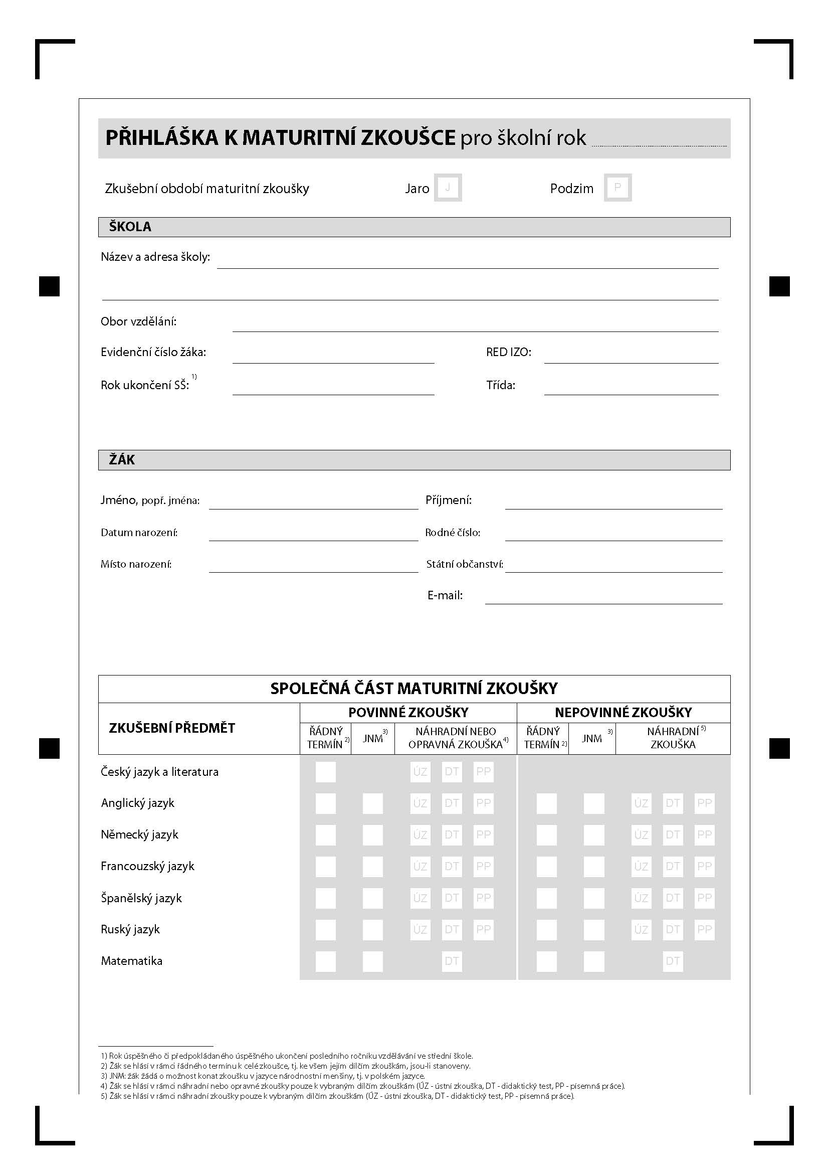

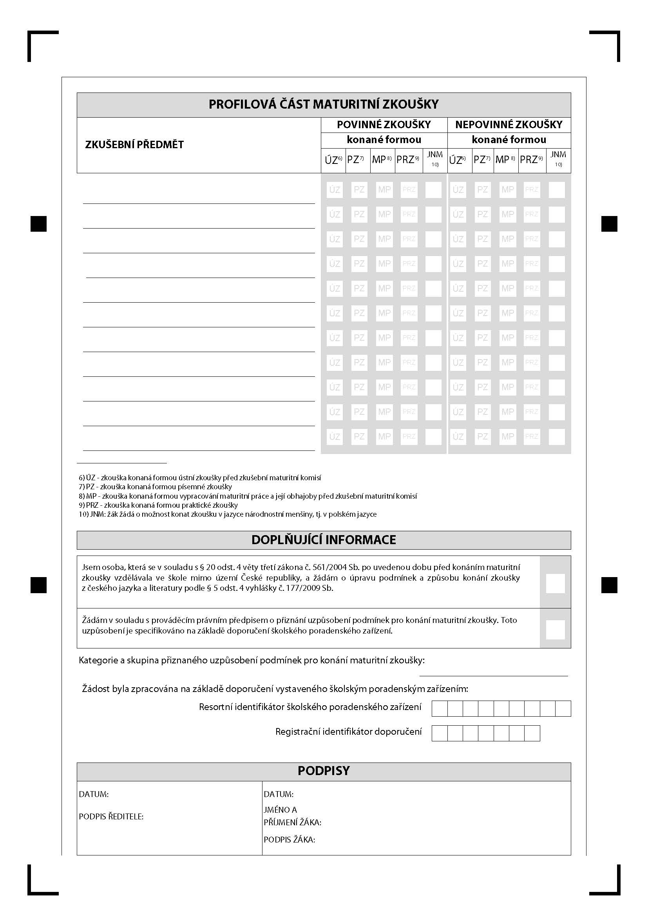

Příloha č. 1a k vyhlášce č. 177/2009 Sb.
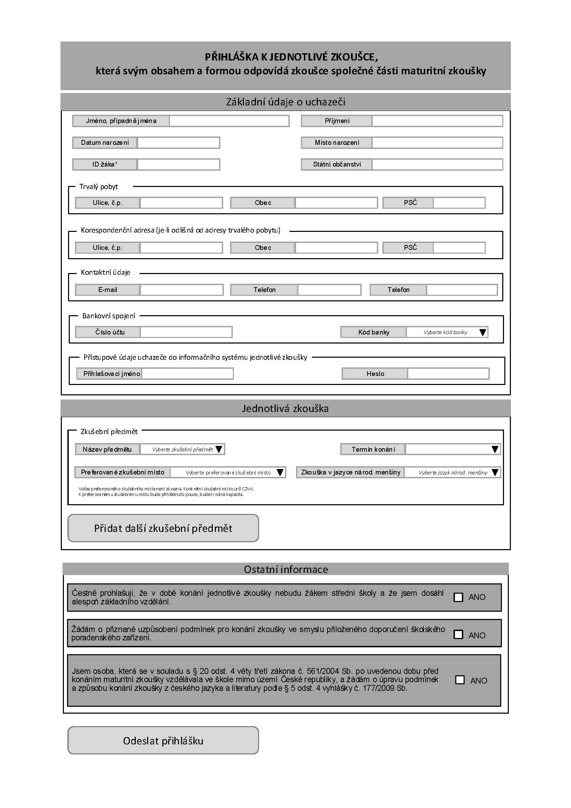

Změna vyhlášky č. 353/2016 Sb., o přijímacím řízení ke střednímu vzdělávání:

§ 14
Úprava hodnocení výsledků jednotné zkoušky cizinců osob podle § 20 odst. 4 školského zákona

Ředitel školy pro hodnocení výsledku jednotné zkoušky cizinců, kteří osob, které nekonají zkoušku z českého jazyka a literatury podle § 20 odst. 4 školského zákona, vytváří ve spolupráci s Centrem pořadí uchazečů na základě redukovaného hodnocení všech přijímaných uchazečů v přijímacím řízení do daného oboru vzdělání nebo zaměření podle školního vzdělávacího programu. Redukované hodnocení neobsahuje výsledek testu
z českého jazyka a literatury. Pořadí uchazečů v redukovaném hodnocení se použije pro jejich zařazení do výsledného pořadí uchazečů stanoveného podle § 60d odst. 3 školského zákona.

